*«09*» травня 2022 року

**Клас: 2-В**

**Предмет: Я досліджую світ**

**Вчитель: Бубир Л.В.**

Урок №115. **Чи є в підземелля таємниці.**

**Мета**: формувати уявлення учнів про гірські породи, корисні копалини, значення гірських порід у природі; виробляти вміння розрізняти гірські породи; описувати використання корисних копалин у господарській діяльності, розвивати навички дослідницькою роботи, логічне мислення, спостережливість; виховувати пізнавальний інтерес.

Робота за підручником с. 110-112.

Відеоурок: <https://www.youtube.com/watch?v=lqxpEcWxjkM>

Опорний конспект для учня

1. **Вправа «Синоптик».**

Назвіть дату, зазначте який сьогодні день: сонячний, хмарний, похмурий; чи є вітер, опади.

1. **Вправа «Закінчи речення. Обери вірні слова».**

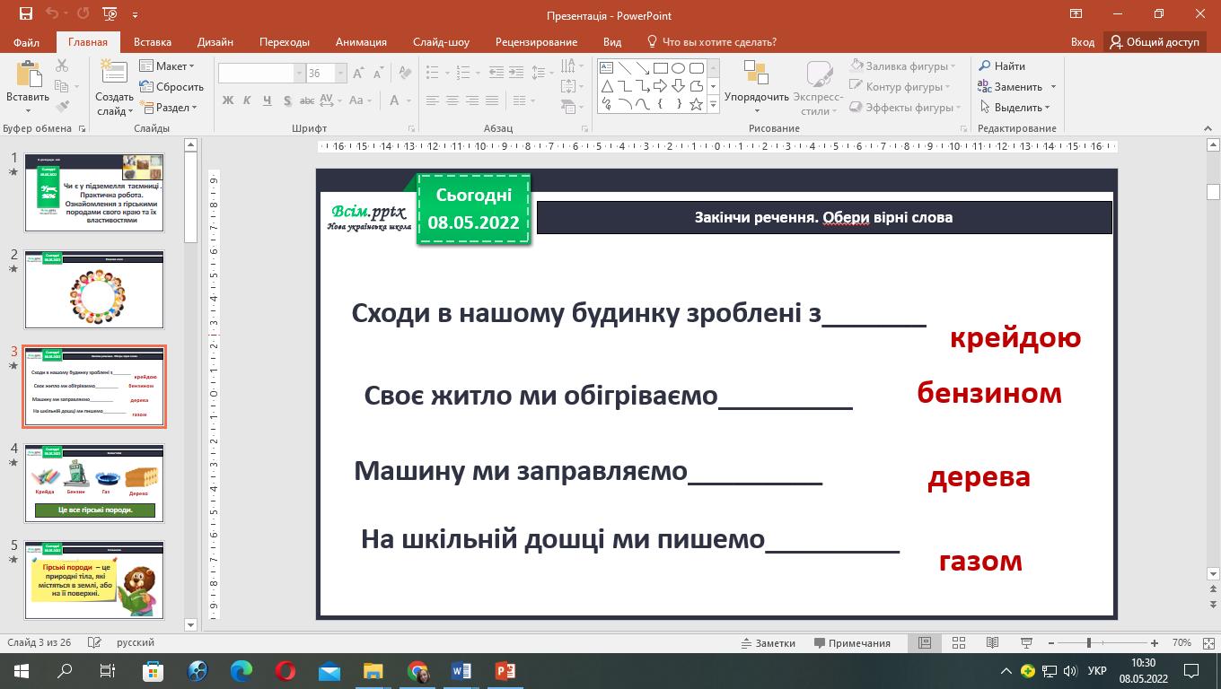

1. **Розглянь малюнок.**

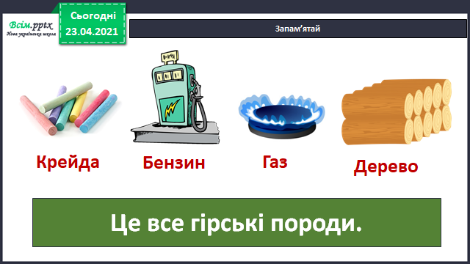

**Гірські породи – це природні тіла, які містяться в землі, або на її поверхні.**

1. **Як виникають гірські породи?**

**Запам'ятайте:**

У природі гірські породи трапляються у рідкому, твердому та газоподібному стані.

А ще більше дізнатися про корислинні копалини вам допоже відео за посиланням: [**https://www.youtube.com/watch?v=rQtL3aT18AU**](https://www.youtube.com/watch?v=rQtL3aT18AU)

1. **Висновок.**

Люди з давніх давен використовують багатства землі в будівництві, медицині, для виготовлення скла, прикрас і навіть у їжу. Запаси корисних копалин не безмежні, тому їх потрібно берегти.

1. **Прочитай інформацію у підручнику с. 110-112 та виконай завдання у робочому зошиті с. 64-65.**

**Відправ результат виконаного завдання учителю:**

1. На освітню платформу для дистанційного навчання HUMAN
2. На електронну адресу liliya.bubyr@ukr.net